Міністерство освіти і науки України

Національний університет “Львівська політехніка”

Кафедра ЕОМ



**Звіт**

з лабораторної роботи №4

з дисципліни: “ Комп’ютерні системи ”

на тему: “ Аналіз програмної моделі процесу роботи арифметичного конвеєра”

Виконав: ст. гр. КІ-32

Гудзь М.М.

Перевірив:

Козак Н.Б.

Львів 2020

**Мета лабораторної роботи:**

Навчитись здійснювати аналіз програмних моделей комп’ютерних систем, виконаних на мові System C.

**Завдання:**

1. Проаналізувати склад програмної моделі арифметичного конвеєра, (програма PIPE), яка виконана на мові System C.

2. Здійснити модернізацію функцій або параметрів арифметичного конвеєра (див. лабораторну роботу № 3), шляхом під’єднання розроблених модулів S1 та S2 (див. лабораторну роботу № 2). Порядок та тип з’єднання мають бути обгрунтовані, можливо розробка буферних або додаткових модулів з метою надавання нових властивостей тестувальній моделі.

3. Накреслити кінцеву структурну схему отриманої програмної моделі.

4. Навести стисло код та внесені нові зміни.

5. Навести результати тестування та використання програмної моделі.

**Варіант – 5**

**S1-** 2 вихідних порта rep, f1

f1 = X < Y ? X - Y : Y - X;

rep = Y > 0 ? Y! : X!;

**S2-** r1 = a+b, r2 =5;

**Послідовність виконання роботи**

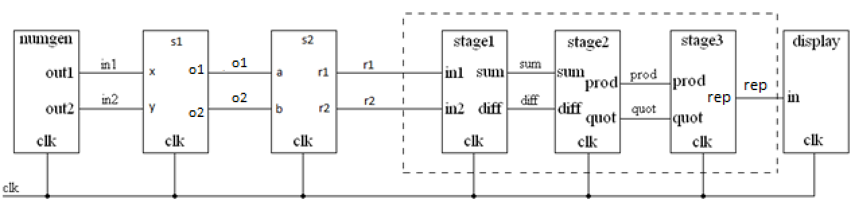

Рис. 1 Модель арифметичного конвеєра з внесеними змінами

**Лістинг програм:**

**Numgen.cpp**

#include "systemc.h"

#include "numgen.h"

// definition of the `generate' method

void numgen::generate()

{

static double a = 20;

static double b = 30;

a -= 1;

b -= 1.5;

out1.write(a);

out2.write(b);

} // end of `generate' method

**Main.cpp**

#include "systemc.h"

#include "stage1.h"

#include "stage2.h"

#include "stage3.h"

#include "display.h"

#include "numgen.h"

#include "s1.h"

#include "s2.h"

#define NS * 1e-9

int sc_main(int ac, char *av[])

{

//Signals

sc_signal<double> in1;

sc_signal<double> in2;

sc_signal<double> sum;

sc_signal<double> diff;

sc_signal<double> prod;

sc_signal<double> quot;

sc_signal<double> powr;

sc_signal<double> o1;

sc_signal<double> r1;

sc_signal<double> r2;

sc_signal<double> o2;

//Clock

//<TRACE>

sc_clock clk("CLOCK", 10, 0.5, 0);

numgen N("numgen"); //instance of `numgen' module

N(in1, in2, clk ); //Positional port binding

S1 s_1("s1");

s_1(in1, in2, o1, o2, clk);

S2 s_2("s2");

s_2(o1, o2, r1, r2, clk);

stage1 S_1("stage1"); //instance of `stage1' module

//Named port binding

S_1.in1(r1);

S_1.in2(r2);

S_1.sum(sum);

S_1.diff(diff);

S_1.clk(clk);

stage2 S_2("stage2"); //instance of `stage2' module

S_2(sum, diff, prod, quot, clk); //Positional port binding

stage3 S_3("stage3"); //instance of `stage3' module

S_3(prod, quot, powr, clk); //Positional port binding

display D("display"); //instance of `display' module

D(powr, clk); //Positional port binding

sc_trace_file *tf = sc_create_vcd_trace_file("pipe");

sc_trace(tf, clk, "CLK");

sc_trace(tf, o1, "o1");

sc_trace(tf, o2, "o2");

sc_trace(tf, r1, "r1");

sc_trace(tf, r2, "r2");

sc_trace(tf, in1, "IN1");

sc_trace(tf, in2, "IN2");

sc_trace(tf, powr, "powr");

//</TRACE>

//<TRACE>

sc_start(clk, 500);

//</TRACE>

return 0;

}

**S1.h**

#ifndef TEST_SYSTEMC_S1_H

#define TEST_SYSTEMC_S1_H

#include "systemc.h"

#include "cmath"

#include "s2.h"

SC_MODULE(S1) {

sc_in<double> x;

sc_in<double> y;

sc_out<double> o1;

sc_out<double> o2;

sc_in<bool> clk;

SC_CTOR(S1) {

SC_METHOD(calc_o2);

sensitive << x << y;

sensitive << clk;

SC_METHOD(calc_o1);

sensitive << x << y;

sensitive << clk;

}

void calc_o2() {

double x_val = x.read();

double y_val = y.read();

double acc = 0;

for (double i = 1; i <= y_val; i++) {

acc += x_val*i;

}

o2.write(acc);

}

void calc_o1() {

double x_val = x.read();

double y_val = y.read();

o1.write(pow(x_val, y_val));

}

};

#endif //TEST_SYSTEMC_S1_H

#pragma once

**S2.h**

#ifndef TEST_SYSTEMC_S2_H

#define TEST_SYSTEMC_S2_H

#include "systemc.h"

SC_MODULE(S2) {

sc_in<double> a;

sc_in<double> b;

sc_out<double> r1;

sc_out<double> r2;

sc_in<bool> clk;

SC_CTOR(S2) {

SC_METHOD(calc_r1);

sensitive << a << b;

sensitive << clk;

SC_METHOD(calc_r2)

sensitive << a << b;

sensitive << clk;

}

void calc_r1() {

double a_val = a.read();

r1.write(a_val + b_val);

}

void calc_r2() {

double b_val = b.read();

r2.write(5);

}

};

#endif //TEST_SYSTEMC_S2_H

Результат виконання програми

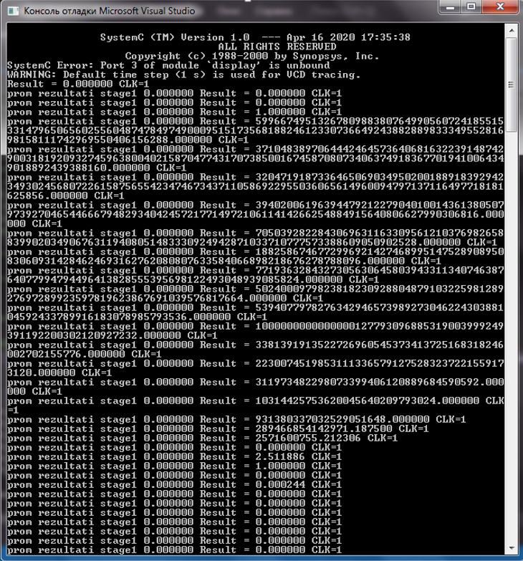

**Висновок:** виконуючи дану лабораторну роботу я навчився здійснювати аналіз програмних моделей комп’ютерних систем, виконаних на мові System C.